大五班每日动态
3月26日 星期四 晴
每一个小日子
来园情况
1.幼儿来园人数：大五班应到25人，实到25人，全部来园。
2.晨间来园：
观察目的：幼儿晨间来园后几件事的完成情况
观察内容：来园幼儿进班后物品整理的有序性及打招呼情况
进班时间——1来园较早（8：10前） 2按时入园（8：10—8：20） 3迟到（8：30之后）
打招呼情况——1主动完成 2提醒后完成 3未完成
物品整理情况——1按要求整理 2基本按要求整理 3未按要求整理
姓名 | 入园情况 | 情绪（打招呼） | 物品 | 姓名 | 入园情况 | 情绪 | 物品
吴彧辰 | 1 | 1 | 1 | 孙瀚哲 | 1 | 1 | 1
张文玉 | 1 | 1 | 1 | 张子熠 | 2 | 1 | 1
冯梦瑶 | 1 | 1 | 1 | 刘宸汐 | 1 | 1 | 1
张歆茹 | 3 | 1 | 1 | 吴曦陌 | 1 | 1 | 1
张妤 | 2 | 1 | 1 | 方书彦 | 3 | 1 | 1
周泽琦 | 1 | 1 | 1 | 邱梓安 | 2 | 1 | 1
梁宇润 | 3 | 1 | 1 | 霍学辰 | 1 | 1 | 1
于悠 | 1 | 1 | 1 | 陆明轩 | 1 | 1 | 1
郭瑞晨 | 1 | 1 | 1 | 何清墨 | 1 | 1 | 1
黄宇哲 | 1 | 1 | 1 | 吴歆悦 | 1 | 1 | 1
冯文尧 | 1 | 1 | 1 | 叶宸泽 | 2 | 1 | 1
邵思涵 | 1 | 1 | 1 | 刘心悦 | 1 | 1 | 1
徐裕宸 | 1 | 1 | 1

早点
今天的早点我们喝的是热乎乎的牛奶，有香甜的饼干真是太美味啦！宝贝们吃得津津有味，牛奶也都按个人所需喝完了。希望明天我们的宝贝们可以继续保持哦！

小熊图书馆
这是一则情节生动的故事，主要讲述了小熊的图书馆中有各种各样的书，在了解小动物特性的基础上，小熊满足他们的需要，给他们提供了适合各种动物的特别图书。故事中小动物的形象为幼儿熟悉并喜爱，故事的内容简单易懂句型重复，本次活动主要通过这则故事引导幼儿打开思维，大胆想象，尝试在故事原有的基础上续编故事。
大班的孩子对图片的理解能力有了很大的提高，他们接触过续编故事，大部分孩子能根据故事情节的发展以及故事里的一些线索、进行一定的推理和表述，但是有的孩子续编故事时往往语句简单，缺乏想象，词汇量不丰富，有的孩子羞于表达，或者表达不够完整，需要引导和鼓励。
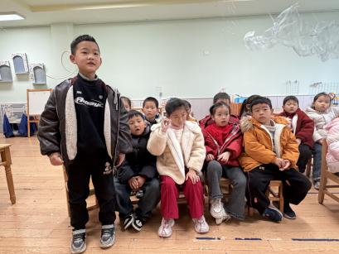 | 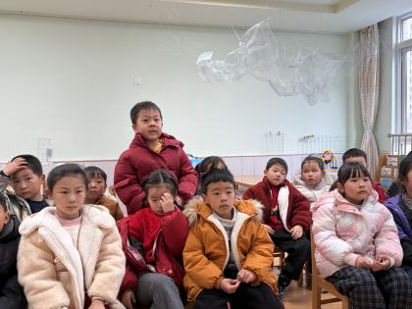
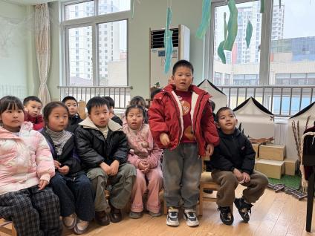 | 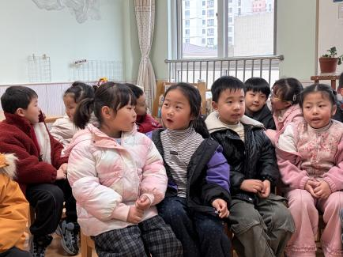

户外活动：粘粘乐
小朋友今天户外玩了一个新游戏，玩着玩着他们便想到了这个游戏有点像粘粘乐。孩子们便分小组进行游戏。
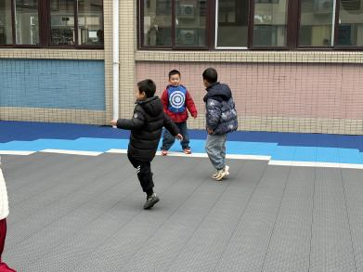 | 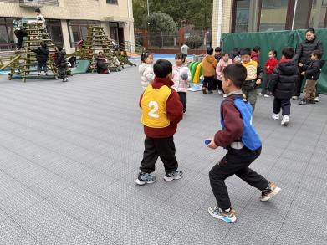
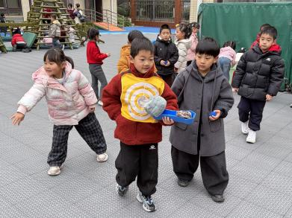 | 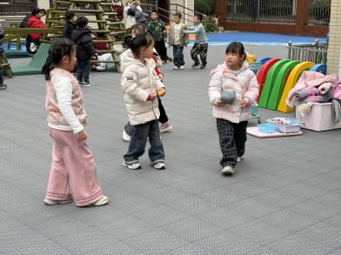

生活活动
序号 | 姓名 | 坚持午睡 | 水杯喝完 | 用好点心、吃完午餐 | 是否尿裤子
1 | 吴彧辰 | ★ | ★ | ★ | ★
2 | 何清墨 | ★ | ★ | ★ | ★
3 | 吴歆悦 | ★ | ★ | ★ | ★
4 | 张文玉 | ★ | ★ | ★ | ★
5 | 冯梦瑶 | ★ | ★ | ★ | ★
6 | 张歆茹 | ★ | ★ | ★ | ★
7 | 张妤 | ★ | ★ | ★ | ★
8 | 周泽琦 | ★ | ★ | ★ | ★
9 | 梁宇润 | 回家 | ★ | ★ | ★
10 | 于悠 | ★ | ★ | ★ | ★
11 | 郭瑞晨 | ★ | ★ | ★ | ★
12 | 黄宇哲 | ★ | ★ | ★ | ★
13 | 冯文尧 | ★ | ★ | ★ | ★
14 | 孙瀚哲 | ★ | ★ | ★ | ★
15 | 张子熠 | ★ | ★ | ★ | ★
16 | 刘宸汐 | ★ | ★ | ★ | ★
17 | 吴曦陌 | ★ | ★ | ★ | ★
18 | 叶宸泽 | ★ | ★ | ★ | ★
19 | 方书彦 |  | ★ | ★ | ★
20 | 邱梓安 | ★ | ★ | ★ | ★
21 | 霍学辰 | ★ | ★ | ★ | ★
22 | 陆明轩 | ★ | ★ | ★ | ★
23 | 邵思涵 | ★ | ★ | ★ | ★
24 | 刘心悦 | ★ | ★ | ★ | ★
25 | 徐裕宸 |  | ★ | ★ | ★
温馨提示
★早晚天气差距较大，请家长们为孩子及时增减衣服的衣物！
★家长朋友们可以定期查看宝贝们的指甲长短情况，及时进行修剪哦！

